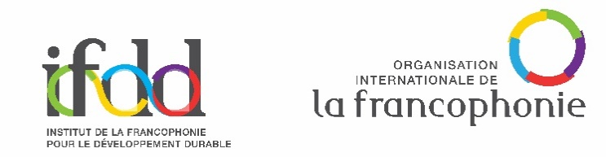
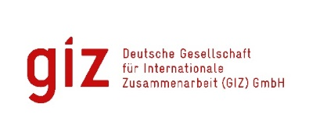

NOTE CONCEPTUELLE
Webinaires sur le climat – Sociétés et communautés
Justice climatique et inclusion sociale dans l’adaptation

Jeudi 30 avril 2026
- Contexte et justification
Le changement climatique accentue les inégalités sociales et territoriales, touchant de manière disproportionnée les communautés vulnérables, les femmes, les jeunes, les populations rurales et les groupes marginalisés. L’adaptation ne peut être efficace et durable que si elle intègre les principes de justice climatique et d’inclusion sociale, garantissant que les bénéfices des politiques et financements atteignent réellement celles et ceux qui en ont le plus besoin.
Dans l’espace francophone, de nombreuses initiatives locales et régionales démontrent que l’intégration des droits humains, de l’équité et de la participation inclusive renforce la résilience collective. Ce webinaire s’inscrit dans l’action « Renforcement des capacités et de la collaboration des pays francophones sur l’adaptation au changement climatique et l’accès au financement », mise en œuvre par l’Institut de la Francophonie pour le développement durable (IFDD) avec l’appui du programme régional « Mise en œuvre des priorités régionales et nationales d’adaptation en Afrique centrale et de l’Ouest (PACO) – un programme financé par le ministère fédéral allemand de l’Environnement, du Climat, de la Protection de la Nature et de la Sûreté nucléaire (BMUKN) dans le cadre de l’« Initiative internationale pour le Climat (IKI) » et exécuté par la Deutsche Gesellschaft für Internationale Zusammenarbeit (GIZ) GmbH. Il vise à créer un espace de dialogue sur les enjeux de justice climatique et d’inclusion sociale dans les stratégies d’adaptation.

- Objectifs du webinaire
Objectif général
Promouvoir une approche inclusive et équitable de l’adaptation au changement climatique, en mettant en avant la justice climatique comme levier de résilience et de cohésion sociale.
Objectifs spécifiques
- Mettre en lumière les inégalités sociales et territoriales liées aux impacts climatiques.
- Présenter des initiatives intégrant l’équité, le genre et l’inclusion dans les projets d’adaptation.
- Favoriser le dialogue entre institutions, société civile et communautés vulnérables sur la justice climatique.
- Identifier des mécanismes de financement et de gouvernance favorisant l’inclusion sociale.
- Encourager la création de réseaux francophones pour porter une voix commune sur la justice climatique.

- Contenu et axes thématiques
Le webinaire abordera notamment :
- Justice climatique et droits humains : principes, enjeux et intégration dans les politiques publiques.
- Inclusion sociale dans l’adaptation : genre, jeunesse, populations rurales et marginalisées.
- Études de cas : initiatives locales et régionales favorisant l’équité et la participation citoyenne.
- Financements et partenariats : mécanismes pour soutenir des projets inclusifs et socialement justes.
- Dialogue multi-acteurs : synergies entre institutions, collectivités locales, OSC et communautés.

- Intervenant.e.s
Le webinaire mobilisera des expert.e.s, représentant.e.s des communautés autochtones et acteurs.rices institutionnel.le.s, notamment :
- Monsieur Tounao KIRI, coordonnateur principal
- Dr Abdallah BAGLHI, Directeur de la Composante Bénin du programme PACO.
- Mme Sokhna Dié KA, Directrice du Hub francophone, Natural Justice
- Monsieur Bakary Keita, Projet Sectoriel Eau et Assainissement (PSEA) du ministère de l’Hydraulique et de l'assainissement · CDD
- Madame Elisa Mairet, Collaboratrice spécialisée en gestion de projets et programmes, SUCO

- Public cible
Le webinaire est ouvert à l’ensemble des acteurs.rices intéressé.e.s par les enjeux du changement climatique et de l’adaptation à ses effets, notamment :
- Organisations de la société civile et mouvements citoyens
- Collectivités locales et institutions publiques
- Jeunes leaders et associations de femmes
- Chercheurs·euses et universitaires
- Bailleurs de fonds et partenaires techniques
- Médias et acteurs de la communication sociale

- Méthodologie
Le webinaire sera animé en français via la plateforme de webinaires de l’IFDD. Il comprendra :
- Présentations d’expert·e·s et de praticien·ne·s de terrain
- Études de cas et retours d’expériences inclusives
- Échanges interactifs avec les participant·e·s
- Session de questions-réponses et partage de ressources pratiques

- Résultats attendus
Les résultats escomptés sont :
- Les participant·e·s disposent d’une meilleure compréhension des enjeux de justice climatique et d’inclusion sociale.
- Des initiatives inspirantes sont valorisées et diffusées.
- Les conditions favorisant l’équité dans les stratégies d’adaptation sont identifiées.
- De nouvelles synergies émergent entre institutions, OSC et communautés vulnérables.
- Les capacités des acteurs nationaux et locaux sont renforcées pour intégrer la justice climatique dans les politiques et projets.

- Informations pratiques
- Date : Jeudi 30 avril 2026
- Heure : 14h00 – 15h30 (GMT/Temps universel)
- Langue : Français
- Format : En ligne
- Inscription :

